№ п/п | Наименование товара | Наименование показателя, технического, функционального параметра, ед. изм. Показателя
1 | Оборудование уличное  Примерный эскиз  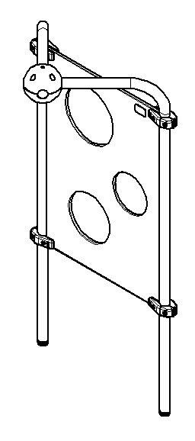 | Внешние размеры
 |  | Длина, мм (±70 мм) | 1034
 |  | Ширина, мм (±70 мм) | 602,5
 |  | Высота, мм (±70 мм) | 1602
 |  | Комплектация
 |  | Сфера 57, шт. | 1
 |  | Стойка, шт. | 2
 |  | Мишень, шт. | 1
 |  | Описание конструкции
Оборудование уличное должно представлять собой устойчивую конструкцию, обеспечивающую безопасные условия для развивающих занятий на открытом воздухе.
Конструкция должна обладать высокой ударопрочностью и виброустойчивостью. Во избежание травм и застревания одежды и частей тела, изделие должно быть разработано и изготовлено в соответствии с требованиями ГОСТ Р 52169-2012.
Изделие должно крепиться анкерными болтами к бетонному основанию или раме, либо должно иметь крепление в виде забетонированных закладных труб. Изделие должно быть антивандальным.
Минимальный радиус закругления выступающих элементов изделия, доступных пользователю - не менее 3 мм.
Выступающие части болтовых соединений должны быть защищены пластиковыми заглушками либо иным способом, предусмотренным требованиями ГОСТ Р 52169-2012 и позволяющими обеспечить безопасность конструкции.
Выступающие и доступные торцы труб при их наличии должны быть закрыты пластиковыми антивандальными заглушками.
Все металлические части конструкции должны быть окрашены полимерной порошковой эмалью методом запекания в заводских условиях, что предотвращает металл от коррозии. Анкерные болты либо крепежные изделия должны быть оцинкованы.
Каждое оборудование согласно ГОСТ Р 52169-2012 комплектуется табличкой информационной, на которой должна быть нанесена информация о производителе, месяце и годе изготовления, обозначение изделия.
 | Сфера 57
Сфера должна состоять из двух пластиковых полусфер, кронштейна металлического и заглушек.
Полусферы представляют собой корпусную деталь в виде пустотелой полусферы диаметром не менее 205 мм и высотой от плоскости до вершины радиуса не менее 102 мм. Внутри полусферы расположены ребра жесткости и посадочные места отверстий. Для скрепления двух полусфер между собой выполнены 4 отверстия диаметрами не менее 9,2 мм, которые расположены на расстоянии не менее 100 мм по осевом.
Кронштейн металлический выполнен из листа металлического толщиной не менее 2,5 мм. Представляет собой деталь крестообразной формы с полусферическими радиусными частями по четырем краям, радиусы не менее 28,5 мм. В радиусных частях выполнены отверстия-пазы размерами не менее 40х12 мм, всего 4 шт. Отверстия-пазы расположены от края крестообразных окончаний на расстоянии не менее 22 мм и расположены длинной стороной перпендикулярно крестообразным окончанием, которые позволяют регулировать угол установки кронштейна.
Отверстия под крепления пластиковых полусфера закрываются заглушками из пластика, диаметром не менее 25 мм по наружному бортику. Заглушка представляет собой деталь в виде цилиндра, усеченного с высокой стороной размером не менее 34 мм и низкой стороной размером не менее 9 мм.
 | Стойка
 |  | Стойка представляет собой стальную трубу диаметром не менее 57 мм и толщиной стенки не менее 3 мм. Габариты стойки не менее 57*634*2128 мм. Труба должна быть согнута в «Г-образную» форму с углом гиба 90 градусов, радиусом гиба не менее 150 мм, прямым участком не менее 427 мм. В месте соединения трубы со сферой выполнены сквозные отверстия диаметром не менее 11 мм. Конец трубы, который бетонируется в землю, закрыт заглушкой пластиковой.
 | Мишень
 |  | Мишень должна быть выполнена из фанеры ФСФ толщиной не менее 18 мм, размерами не менее 1250*833 мм. Мишень выполнена в прямоугольной форме. В мишени выполнены отверстие диаметром 350 мм, отверстие диаметром 300 мм и отверстие диаметром 250 мм. В мишени выполнены отверстия диаметром 10 мм в количестве 8 шт. Мишень должна крепиться к стойкам с помощью пластиковых хомутов.

